|  |
| --- |
| МИНОБРНАУКИ РОССИИ |
| Федеральное государственное бюджетное образовательное учреждение высшего образования **«МИРЭА − Российский технологический университет»**  **РТУ МИРЭА** |

**Институт информационных технологий (ИИТ)**

**Кафедра практической и прикладной информатики (ППИ)**

**ОТЧЕТ ПО ПРАКТИЧЕСКОЙ РАБОТЕ**

по дисциплине «Моделирование бизнес-процессов»

**Практическое занятие № 30**

**Задание №** 1

|  |  |  |  |
| --- | --- | --- | --- |
| Студент группы ИНБО-01-17 | *ИКБО-36-22, Утенков Ю. Ю.* | (подпись) | |
| Преподаватель | *Геращенко Л. А.* | (подпись) | |
| Отчет представлен | «05» декабря 2024 г. | |  | |

Москва 2024 г.

**Цель занятия**

Проверить способность осуществлять моделирование бизнес-процесса путем текстового, табличного и графического представления.

**Постановка задачи**

а) создать текстовое и табличное описание процесса, построить модель бизнес-процесса в любой из методологий;

б) подготовить презентацию для публичной защиты бизнес-процесса, защитить полученную модель.

**Выполнение работы**

Студент выбирает по своему усмотрению процесс, связанный с технологией обработки документов (условие: это не может быть процесс из ранее представленных процессов в практических занятиях). Формирует текстовое описание, формирует табличное описание с учетом системного и структурного анализа, строит модели бизнес-процесса верхнего и нижнего уровней с соблюдением правил синтаксиса и семантики.

**Текстовое описание процесса «Выдача паспорта гражданина РФ»:**

Процесс «Подача заявления на оформление паспорта РФ» состоит из следующих операций:

1. Посредством МФЦ заявитель обращается за оформлением паспорта РФ:

* по достижению 14‑летнего, 20‑летнего и 45‑летнего возраста;
* при изменении гражданином в установленном порядке фамилии, имени, отчества, сведений о дате (число, месяц, год) и/или месте рождения;
* при изменении пола;
* при изменении внешности;
* при непригодности паспорта для дальнейшего использования вследствие износа, повреждения или других причин;
* при обнаружении неточности или ошибочности произведенных в паспорте записей.

1. Заявитель подает заявление и документы в МФЦ в следующие сроки со дня наступления обстоятельств (Далее – Сроки оформления заявления):

* в течение 90 дней — если вам исполнилось 14, 20 и 45 лет;
* в течение 30 дней — если изменились фамилия, имя, отчество, сведения о дате (число, месяц, год) и/или месте рождения, пол.

Если подача заявления будет производится позже указанных сроков, на заявителя наложат штраф.

Для замены паспорта заявителю понадобятся (Далее – Представленные документы):

* паспорт, подлежащий замене (если он не утерян или украден);
* личные фотографии (две фотографии размером 35 на 45 миллиметров с четким изображением лица строго анфас без головного убора, черно-белые или цветные — значения не имеет. Не допускается представление фотографий с линзами, изменяющими натуральный цвет глаз; фотографий с отредактированным изображением для улучшения внешнего вида лица или его художественной обработки. На изображении должны быть достоверно отображены все особенности лица). При необходимости оформления временного удостоверения личности представляется дополнительная фотография;
* документы для проставления обязательных отметок:
* документы воинского учета (при наличии соответствующего основания);
* свидетельство о заключении брака, свидетельство о расторжении брака (при наличии указанного факта);
* свидетельства о рождении детей, не достигших 14-летнего возраста (при наличии);
* документ, подтверждающий смену фамилии, имени или отчества (свидетельство о заключении (расторжении) брака, свидетельство о перемене имени, повторное свидетельство о рождении), — если вы меняете паспорт из-за смены фамилии, имени или отчества;
* документ, содержащий верные сведения, — если вы меняете паспорт из-за того, что в нем содержатся ошибки;
* документ, подтверждающий изменение пола (копия заключения органа ЗАГС Российской Федерации о внесении исправления или изменения в свидетельство о рождении), — если вы меняете паспорт из-за смены пола.

После чего заявитель получает справку о приеме документов и, при необходимости, временное удостоверение личности.

Процесс «Прием документов» осуществляется специалистом МФЦ по месту постоянной регистрации заявителя и состоит из следующих операций:

1. Специалист принимает заявление по форме;
2. Он же проверяет тождественность лица, изображенного на фотографии, личности предъявителя;
3. Далее специалистом проводится оценка качества и соответствия фотографий установленным требованиям. При этом на оборотной стороне фотографий простым карандашом указываются фамилия и инициалы владельца;
4. В случае если заявителем представлены не все документы, необходимые для выдачи (замены) паспорта, и (или) личные фотографии не соответствуют установленным требованиям — не принимает представленное заявление о выдаче (замене) паспорта и предлагает заявителю представить недостающие документы и (или) новые фотографии;
5. В случае принятия документов — сообщает заявителю о дате получения паспорта и возвращения поданных личных документов и выдает расписку о принятии заявления;
6. Осуществляет сканирование представленных документов и заявления, формирует электронное дело в базе данных;
7. Направляет сформированное электронное обращение, а также документы и реестр документов в Управление по вопросам миграции Главного управления Министерства внутренних дел Российской Федерации по месту постоянной регистрации заявителя (УВМ ГУ МВД России).

Заявителю могут отказать в выдаче или замене паспорта в следующих случаях:

* Отсутствие у лица гражданства Российской Федерации;
* Предоставление гражданином недостоверных документов и(или) сведений;
* Невозможность установления личности гражданина, обратившегося за предоставлением государственной услуги;
* Наличие у гражданина ранее выданного действительного паспорта;
* Наличие ранее поданного заявителем заявления о выдаче (замене) паспорта, по которому не завершены все административные процедуры;
* Неуплата заявителем государственной пошлины за предоставление государственной услуги;
* Отсутствие в поступивших из МФЦ комплектах документов необходимых документов.

Процесс «Формирование межведомственных запросов» осуществляется Специалист УВМ ГУ МВД России по месту постоянной регистрации заявителя и состоит из следующих операций:

1. Получение реестра документов из МФЦ;
2. Проведение сверки реестра документов с представленными документами, определяет необходимость осуществления межведомственных запросов в исполнительные органы государственной власти;
3. В случае необходимости в течение 1 дня с даты регистрации заявления о выдаче (замене) паспорта специалист направляет межведомственные запросы в бумажной либо электронной форме;
4. После чего идет получение ответов на межведомственные запросы.

Процесс «Рассмотрение документов и принятие решения» осуществляется руководителем уполномоченного органа и состоит из следующих операций:

1. Рассматривает и проверяет представленные заявителем документы. При этом особое внимание обращает на полноту и правильность заполнения заявления о выдаче (замене) паспорта, визуально определяет подлинность документов, являющихся основанием для выдачи или замены паспорта.
2. Вносит в заявление о выдаче (замене) паспорта следующие сведения:
   * + в пункт 8 — запись о наличии гражданства РФ с указанием сведений об основаниях его приобретения (в том числе по рождению);
     + в пункт 18 — запись о приобретении гражданства РФ с указанием реквизитов (дата, номер и место оформления или приобретения гражданства РФ);
3. По желанию заявителя — выдает на срок оформления паспорта справку о приеме документов на оформление паспорта в произвольной форме, а также временное удостоверение личности гражданина РФ (гражданином в этом случае представляется дополнительная фотография).
4. Принимает решение о выдаче или замене паспорта.

Процесс «Получение нового паспорта» осуществляется заявителем. Новый паспорт гражданина РФ будет готов в течении 10 дней с момента подачи заявления. Для его получения необходимо предъявить документ, удостоверяющий личность.

*Таблица 1 – Подача заявления на оформление паспорта РФ*

|  |  |  |  |  |
| --- | --- | --- | --- | --- |
| **Наименование операции** | **Исполнитель** | **Входящие документы** | **Исходящие документы** | **Срок выполнения** |
| Обращение в МФЦ | Заявитель | **-** | **-** | - |
| Подача заявления | Заявитель | Заявление по форме, Представленные документы | - | Не превышая Сроки оформления заявления |

*Таблица 2 – Прием документов*

|  |  |  |  |  |
| --- | --- | --- | --- | --- |
| **Наименование операции** | **Исполнитель** | **Входящие документы** | **Исходящие документы** | **Срок выполнения** |
| Принятие заявления по форме | Специалист МФЦ по месту постоянной регистрации заявителя | Заявление по форме | Заявление по форме | - |
| Проверка тождественности лица, изображенного на фотографии, личности предъявителя | Специалист МФЦ по месту постоянной регистрации заявителя | Личные фотография | - | - |
| Оценка качества и соответствия фотографий установленным требованиям | Специалист МФЦ по месту постоянной регистрации заявителя | Личные фотографии | Личные фотографии с указанием на обратной стороне фамилии и инициалов владельца | - |
| Проверка наличия всех необходимых документов | Специалист МФЦ по месту постоянной регистрации заявителя | Представленные документы | - | - |
| Выдача расписки о принятии заявления | Специалист МФЦ по месту постоянной регистрации заявителя | - | Расписка о принятии заявления | - |
| Осуществление сканирования представленных документов и заявления | Специалист МФЦ по месту постоянной регистрации заявителя | Представленные документы и заявление | Сканы Представленных документов и заявления | - |
| Формирование электронного дела в базе данных | Специалист МФЦ по месту постоянной регистрации заявителя | Сканы Представленных документов и заявления | Сформированное электронное дело | - |
| Направление сформированного электронного обращения и реестра документов в УВМ ГУ МВД России | Специалист МФЦ по месту постоянной регистрации заявителя | Сформированное электронное дело | Сформированное электронное обращение, реестр документов | - |

*Таблица 3 – Формирование межведомственных запросов*

|  |  |  |  |  |
| --- | --- | --- | --- | --- |
| **Наименование операции** | **Исполнитель** | **Входящие документы** | **Исходящие документы** | **Срок выполнения** |
| Получение реестра документов из МФЦ | Специалист УВМ ГУ МВД России по месту постоянной регистрации заявителя | Реестр документов | - | - |
| Сверка реестра документов с представленными документами | Специалист УВМ ГУ МВД России по месту постоянной регистрации заявителя | Реестр документов | Проверенный реестр документов | - |
| Направление межведомственных запросов (при необходимости) | Специалист УВМ ГУ МВД России по месту постоянной регистрации заявителя | Проверенный реестр документов | Межведомственных запросы в бумажной либо электронной форме | 1 день с даты регистрации заявления о выдаче (замене) паспорта |
| Получение ответов на межведомственные запросы | Специалист УВМ ГУ МВД России по месту постоянной регистрации заявителя | Ответы на межведомственные запросы | - | - |

*Таблица 4 – Рассмотрение документов и принятие решения*

|  |  |  |  |  |
| --- | --- | --- | --- | --- |
| **Наименование операции** | **Исполнитель** | **Входящие документы** | **Исходящие документы** | **Срок выполнения** |
| Рассмотрение и проверка Представленных заявителем документов | Руководитель уполномоченного органа | Заявление, Представленные документы | **-** | - |
| Внесение в заявление о выдаче (замене) паспорта сведений о наличии и приобретении гражданства РФ | Руководитель уполномоченного органа | Заявление о выдаче (замене) паспорта | Заявление о выдаче (замене) паспорта с записями в пунктах 8 и 18 | - |
| По желанию заявителя — выдача на срок оформления паспорта справки о приеме документов и временного удостоверение личности гражданина РФ | Руководитель уполномоченного органа | Дополнительная фотография | Справка о приеме документов, временное удостоверение личности | - |
| Принятие решения о выдаче или замене паспорта | Руководитель уполномоченного органа | Заявление, Представленные документы | Заключение | - |

*Таблица 5 – Получение нового паспорта*

|  |  |  |  |  |
| --- | --- | --- | --- | --- |
| **Наименование операции** | **Исполнитель** | **Входящие документы** | **Исходящие документы** | **Срок выполнения** |
| Получение паспорта | Заявитель | Документ, удостоверяющий личность заявителя | Новый паспорт | 10 дней с момента подачи заявления |

Построенные WFD-диаграммы представлены на рисунках 1-5.

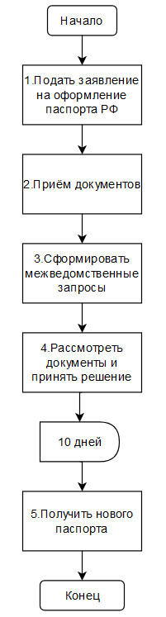

Рисунок 1 – WFD-диаграмма процесса «Выдача паспорта гражданина РФ»

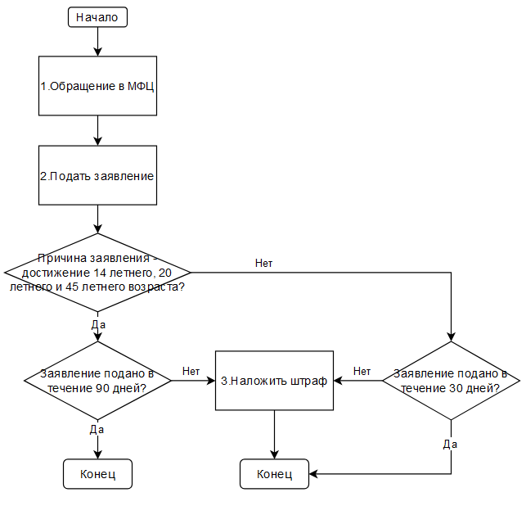

Рисунок 2 – WFD-диаграмма подпроцесса «Подача заявления на оформление паспорта РФ»

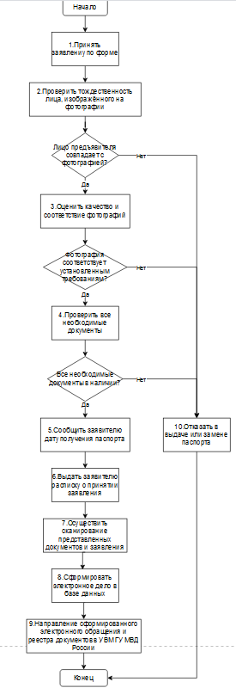

Рисунок 3 – WFD-диаграмма подпроцесса «Прием документов»

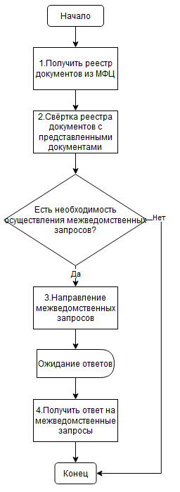

Рисунок 4 – WFD-диаграмма подпроцесса «Формирование межведомственных запросов»

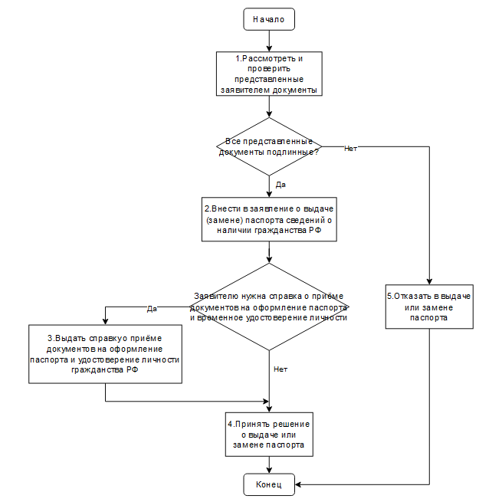

Рисунок 5 – WFD-диаграмма подпроцесса «Рассмотрение документов и принятие решения»

**Результат практического занятия**

Построенные и сохраненные в файле текстового формата текстовое и табличное описание бизнес-процесса, модели бизнес-процесса, презентация бизнес-процесса, представленные преподавателю в конце практического занятия в виде отчета

**Список использованных источников и литературы:**

1. Официальный сайт Мэра Москвы, Как заменить или восстановить общегражданский паспорт – <https://www.mos.ru/otvet-dokumenti/kak-zamenit-ili-vosstanovit-obschegrazhdanskiy-pasport/>
2. Лекционные материалы / Кириллина Ю.В., Семичастнов И.А.: МИРЭА – Российский технологический университет, 2024.